重庆科技学院高等教育自学考试
2022年上半年实践性环节考核试题卷
（课程名称：电子技术基础（三）（实践） 课程代码：04731）
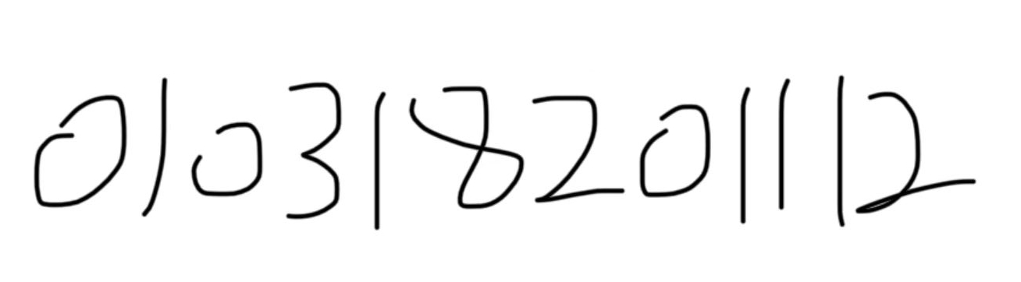

准考证号： 姓名： 座位号
本卷共 页，卷面总分 分，考试时间 分钟
题 号 | 一 | 二 | 三 | 四 | 五 | 六 | 七 | 八 | 九 | 十 | 总 分 | 复核人
得 分 |  |  |  |  |  |  |  |  |  |  |  | 复核人
阅卷人

数字秒表设计
一、目的：
掌握电子元件的选型，电路搭建，参数设计和调试方法；掌握电子线路设计的基本方法；熟悉常用电子仪器及模拟电路实验设备的使用。熟悉模拟电路仿真实验工具Multisim的使用（可以选择自己熟悉的软件）。
二、要求：
设计一个数字显示的秒表，要求有启动、暂停、清零等功能。设计芯片和方法不限。
三、任务：
1.使用仿真软件，绘制设计电路原理图。
2.使用仿真软件实现相关功能并截图。
3.使用仿真软件测试所设计的功能，并展示和说明设计结果。
4.写出实验原理，绘制电路原理图，电路仿真图、数据分析表和绘制曲线，完成设计报告。
四、成果：
综合实验设计报告（见下表，请直接在下表填写和插入图片，可以自行调整每栏大小）。

重庆科技学院
综合实验设计报告(电工电子类)
课程名称 | 电子技术基础（三） | 实验题目 | 数字秒表设计
准考证号 |  | 学生姓名
专业班级 | 计算机应用技术 | 教学站点
一、实验目的和要求（参考任务要求）
实验目的：
掌握电子元件的选型，电路搭建，参数设计和调试方法；
掌握电子线路设计的基本方法；
熟悉常用电子仪器及模拟电路实验设备的使用；
熟悉模拟电路仿真实验工具Multisim的使用
实验要求：
设计一个数字显示的秒表，要求有启动、暂停、清零等功能。

- 实验内容和原理（插入原理图，使用MULTISIM绘制原理图，再对应文字说明。）
使用555定时器产生1s的低电平方波信号，用来驱动74LS90进行计数，计数器的输出端连接74LS47译码器的输入端，将译码结果连接到7段数码管显示十进制的数字
原理图：
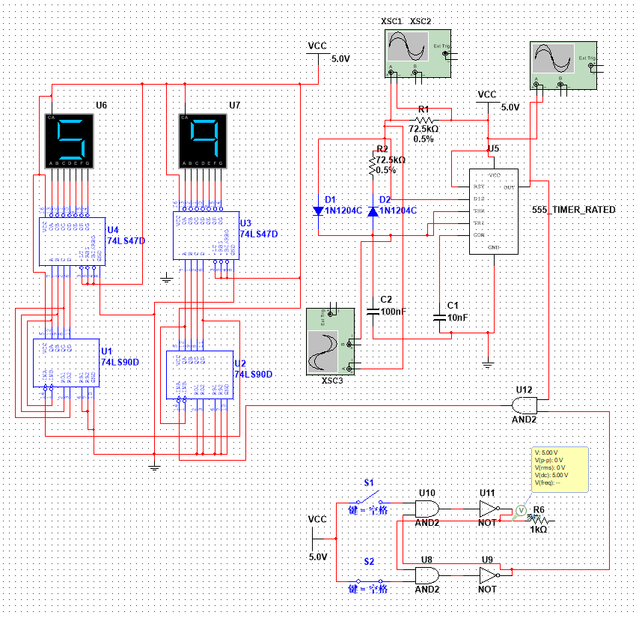

三、主要仪器设备（列出MULTISIM软件或者其他仿真软件名称，列出所用到的元件的名称和规格。）
仿真软件：Multisim 14.0
元件：
基本RS触发器（由与非门构成）
555定时器
74LS90D 加法计数器
74LS47 47译码器
7段数码管
四、实验操作方法和步骤（写出详细的设计、接线、测试的绘图过程和步骤。插入实验过程记录的图片，插入仿真过程的图片，仪表显示）

详细设计：
秒表是在对秒进行计数，经过一秒以后对当前的秒数加1。
需要一个每秒发出一个信号的定时器，需要存储当前的秒数并要能进行加法操作的计数器，需要将计数情况显示出来，采用7段数码管显示，而计数器的输出数据与数码管的输入数据含义不同，需要一个译码器进行译码匹配。

绘图过程、接线：
在元器件栏中选择需要的元器件，并放入工作区中
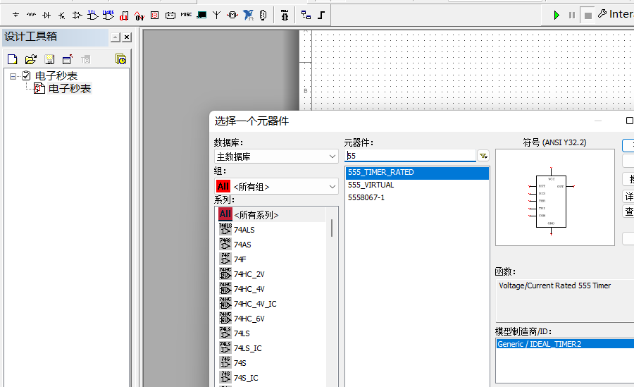
将电阻和电容连接上555定时器使其发出1hz的脉冲
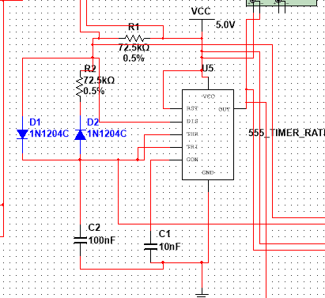
使用与非门构成基本RS触发器，加上开关，并将Q端与定时器的输出端连接到与门，来控制秒信号是否传送到计数器端
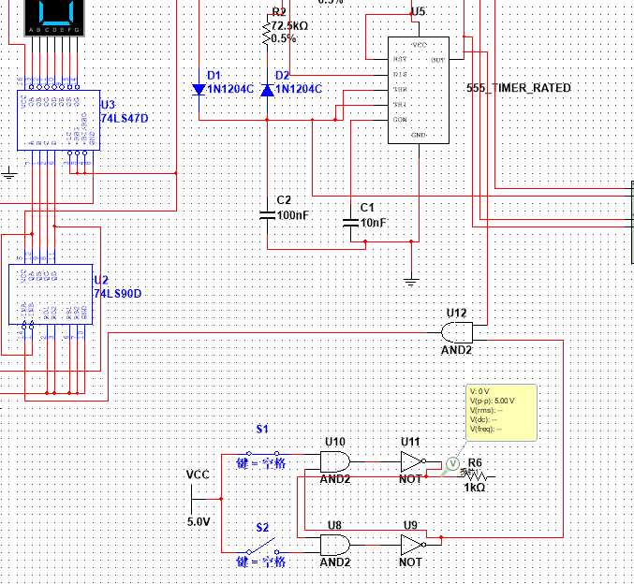
将计数器与译码器连接，译码器与数码管连接
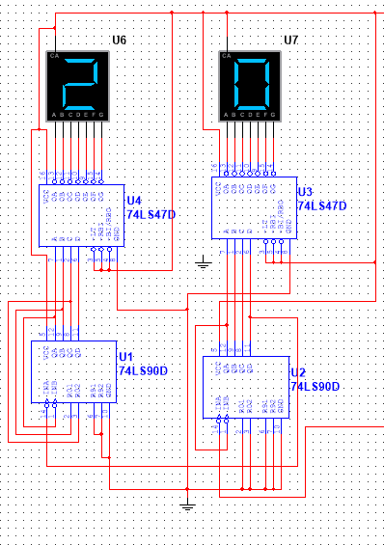

(1)启动、暂停、清零功能的测试
开始仿真后，S端未端口未高电平，Q输出为低电平，计数停止
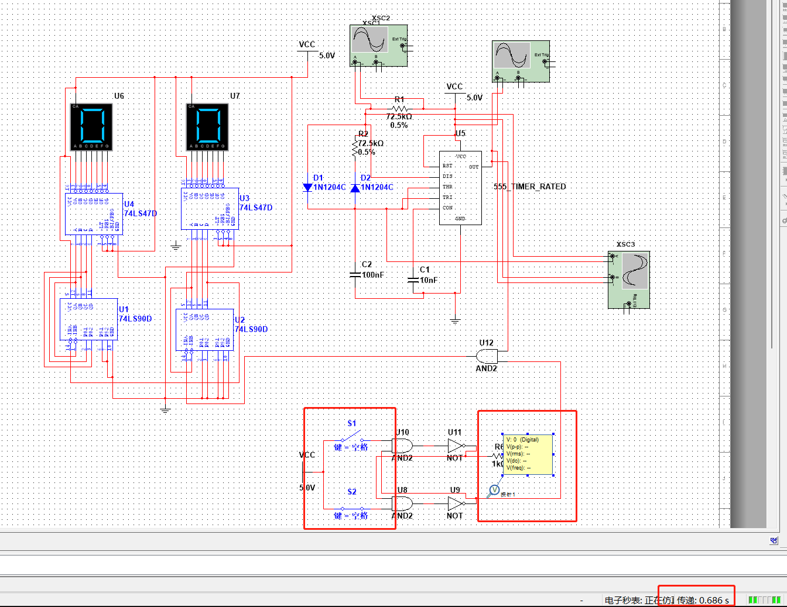
按下空格，S端为低电平，Q输入高电平，计数开始
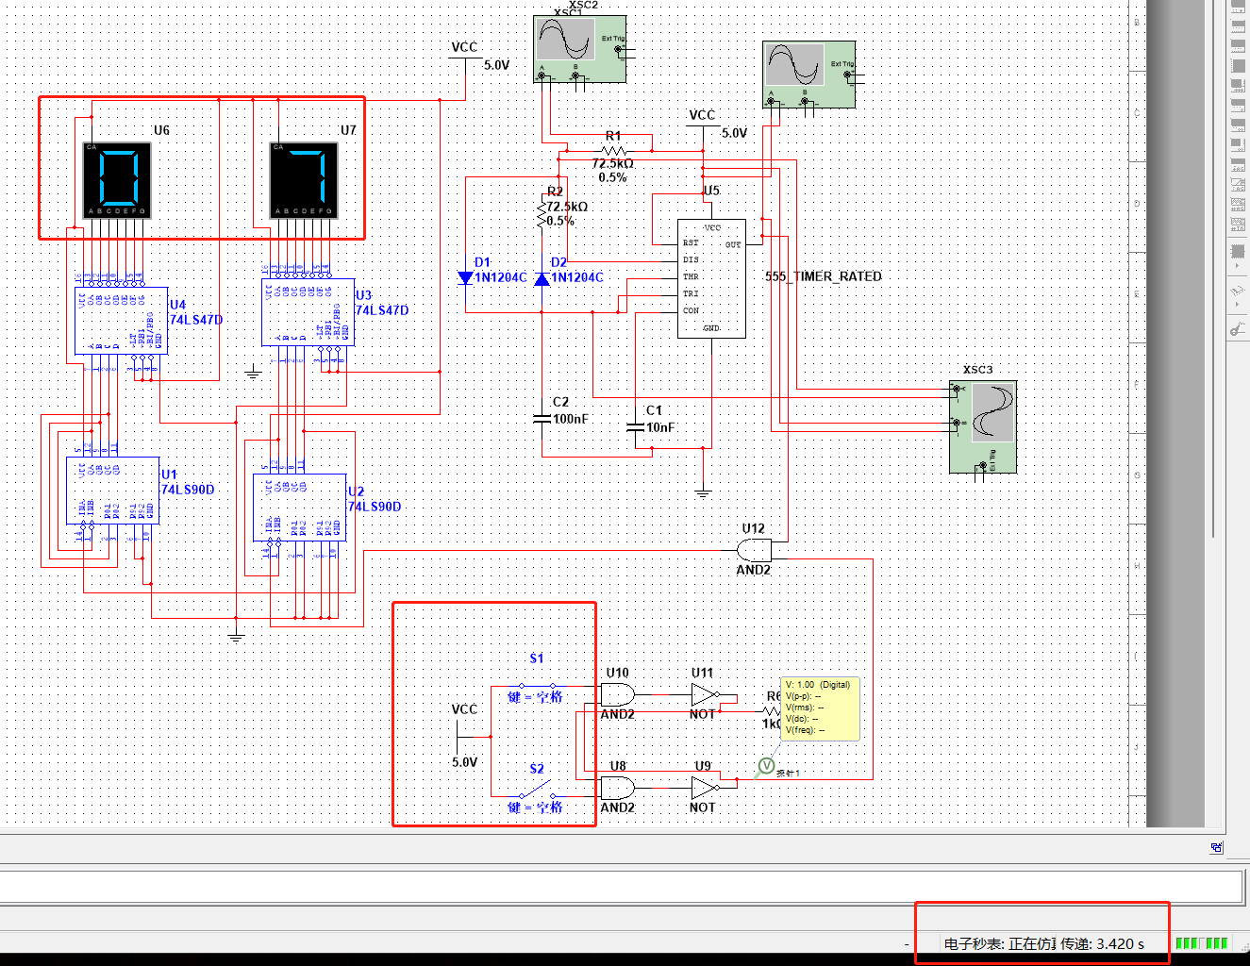
当计数到达60后，清零，重新开始计数
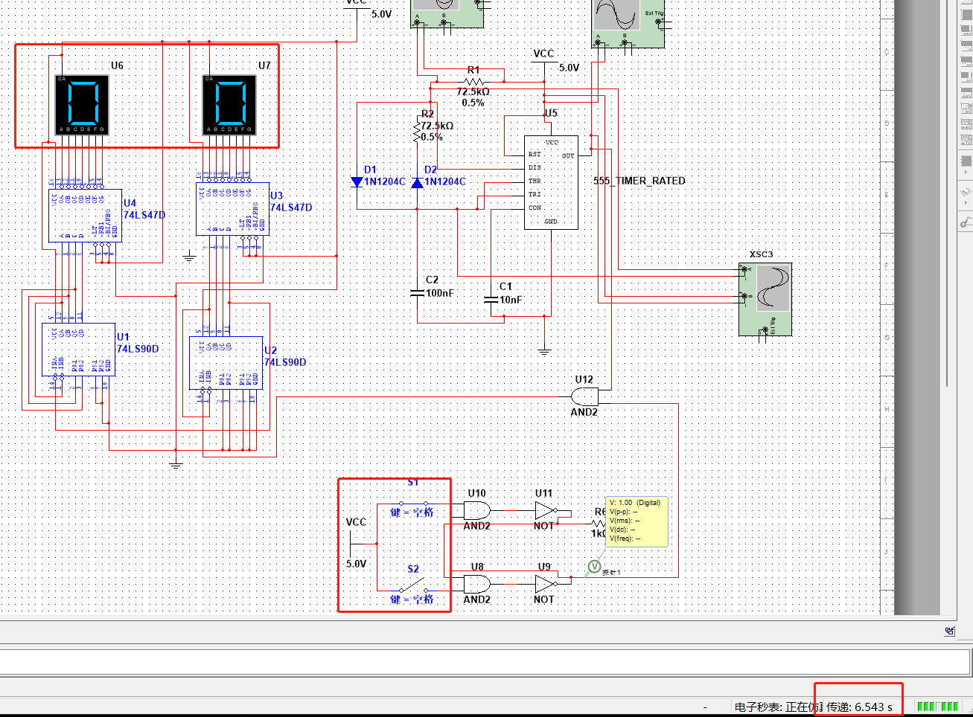

(2)启动、暂停、清零功能的对应的状态转换图

启动、暂停状态转换图
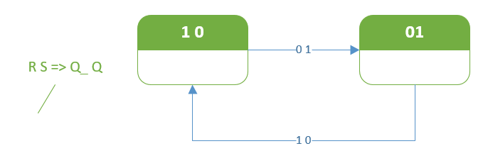

电子秒表状态转换
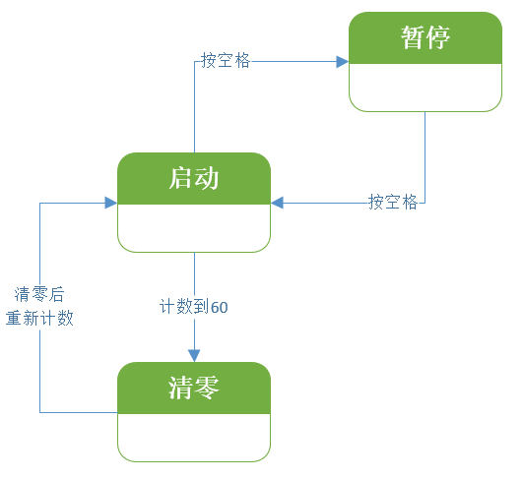

(3)秒表计数功能测试说明
秒表计数功能正常，由零计数到59后自动重置到零继续计数。
但是由于可能是仿真软件的原因或定时器的原因，每一秒的间隔有时比较快。

(4)其他功能
无
五、实验记录与处理(数据、图表、计算等)（记录仿真过程中的数据，参考ppt中的要求来记录）

附图说明（截图，截取仿真图）

555定时器电路波形
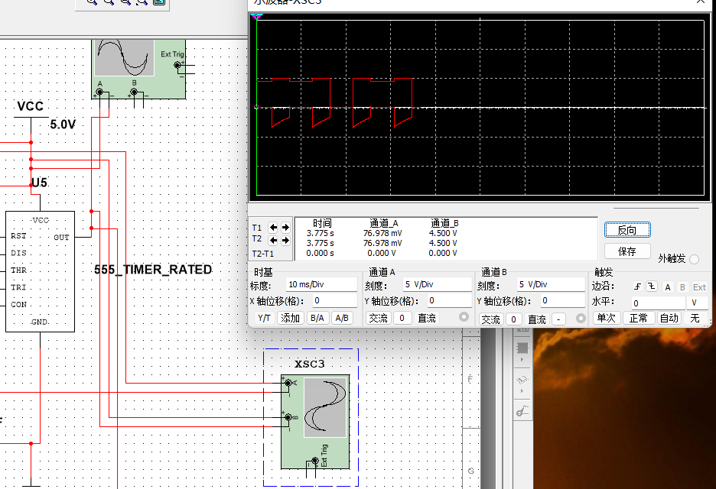

RS触发器Q端输出
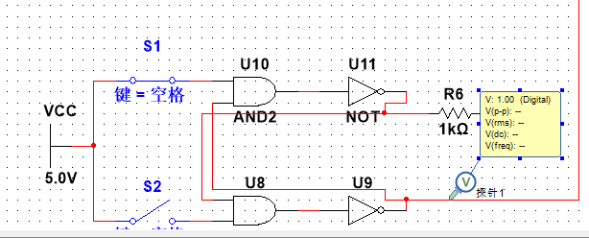

六、实验结果及分析
回答问题：
- 计数器如何选用的，多少进制？同步或是异步？
选择74LS90计数器，左边6进制，右边10进制，异步。

- 脉冲源是如何设计的，脉冲源的频率是多少？
采用555定时器，10hz进行10分频。脉冲源的频率是10hz

- 启动、停止、清零控制电路的功能是如何实现的？
启动停止是使用RS触发器的状态翻转，并在RS触发器的输入R、S端加上开关，加上一个与门与计数器和定时器输出相连，打开或关闭开关即可控制计数的停止和启动。

